„Zeitdiebe” und meine Gegenmittel
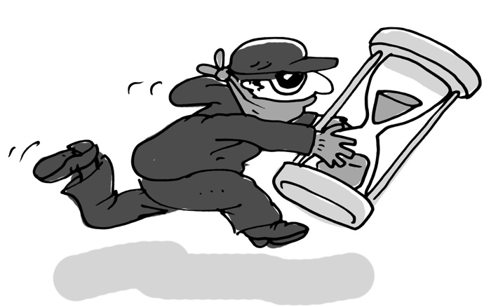
Illustration: © Alexander Weiler

potenzieller Zeitdieb | mein Gegenmittel
ständiges Handyklingeln bei den Hausaufgaben | Handy ausschalten, während ich Hausaufgaben mache

